文件编号：KJGL-Applicant 2.0
日 期：2012年11月20日

气象科技项目/成果管理评估系统
专家用户使用手册
（公益性行业科研专项部分）



文件状态：  [ ] 草稿  [ ] 正式发布  [√] 重新修订 | 文件编号： | KJGL-Applicant2.0 | 密级： | 无
文件状态：  [ ] 草稿  [ ] 正式发布  [√] 重新修订 | 当前版本： | 2.0 | 页数： | 共20页
文件状态：  [ ] 草稿  [ ] 正式发布  [√] 重新修订 | 审核： | 已审核 | 撰写人 | 高超、陈锐、薛建军
文件状态：  [ ] 草稿  [ ] 正式发布  [√] 重新修订 | 生效日期： | 2012年11月20日

二○一二 年 十一 月

目 录
1 系统介绍 1
1.1 编写目的 1
1.2 手册内容 1
1.3 读者范围 1
1.4 系统使用软件说明和配置 2
1.5 系统角色功能说明 2
2 专家使用手册 2
2.1 功能介绍 2
2.2 登录系统 3
2.2.1 功能介绍 3
2.2.2 功能及其详细步骤 3
2.3 专家管理页面 4
2.4 项目初审——任务建议书 4
2.4.1 功能介绍 4
2.4.2 功能及操作步骤详解 4
2.5 项目复审——实施方案 6
2.5.1 功能介绍 6
2.5.2 功能及操作步骤详解 7
2.6 综合评审——答辩阶段 9
2.6.1 功能介绍 9
2.6.2 功能及操作步骤详解 9
2.7 结题验收 10
2.7.1 功能介绍 10
2.7.2 功能及操作步骤详解 10
2.8 人员查重 11
2.8.1 功能介绍 11
2.8.2 功能及操作步骤详解 11
2.9 系统设置 12
2.9.1 功能介绍 12
2.9.2 个人设置功能及操作步骤详解 12
2.10 内部邮件 15
2.10.1 功能介绍 15
2.10.2 功能及操作步骤详解 15

系统介绍

编写目的
《气象科技项目/成果管理评估系统》是由中国气象局科技与气候变化司委托中国气象局气象干部培训学院建设，旨在加强和促进气象科技项目管理的科学化和规范化水平，进一步提高管理工作的效率和质量。为了规范化使用和管理，确保系统正常、平稳、高效、科学地运行，配合做好气象科技项目的申报和管理工作，加强气象科技项目/成果管理评估系统上线以后日常运行和管理的规范化工作，中国气象局气象干部培训学院、南京信息工程大学等单位组织编制了申报单位用户使用手册。
本手册的编写是为了公益性行业中的专家用户能够有效使用气象科技项目/成果管理评估系统，完成项目的综合评审工作。

手册内容
本手册针对系统中的专家用户角色，对专家用户负责的相关操作进行详细说明。本手册中使用的图片可能会因系统升级等原因而与实际使用系统操作界面不一致，但不会影响用户对本系统操作的学习和使用。

读者范围
本手册的读者对象为：项目评审的专家。
本手册主要针对用户专家的一般性操作给出详细的说明和示例，其他未尽事宜可参见高级用户、专家等角色用户手册以及系统帮助（FAQ）等。

系统使用软件说明和配置
序号 | 软件名称 | 解释/配置
1 | 操作系统 | Win7/Win Vista/Window xp/2000/ 2003 ，支持简体中文
2 | 浏览器 | 推荐使用IE 7.0及以上版本
3 | Word | Word 97/2000/XP/2003/2007
4 | PDF阅读器 | Acrobat Reader 6.0以上版本

系统角色功能说明
专家用户：负责任务建议书的评议；审核项目建议书；向主管部门推荐本单位申报的科技项目；审核项目的实施方案；对项目进行评审和验收以及对于项目参与人员进行查重。

专家使用手册

功能介绍
项目申报人填写的项目申报书在通过单位审核之后，会提交到科技司审核，科技司在审核时可以参考专家意见，将某个项目申报书指派给某个专家审核，专家在审核之后填写自己的意见提交给科技司。
项目申报人填写的项目申报书在通过单位审核之后，会提交到科技司审核，科技司在审核时可以参考专家意见，将某个项目申报书指派给某个专家审核，专家在审核之后填写自己的意见提交给科技司。
本章主要介绍专家如何注册气象科技项目/成果管理评估系统，并使用相应功能。专家可以使用的功能列表如下：
- 填写审核项目建议书；
- 填写审核实施方案；
- 项目评审；
- 验收材料审查；
- 人员查重；
- 个人信息管理；
- 收发站内消息。
下面对各个功能模块的使用进行详细的介绍。

登录系统

功能介绍
专家通过登录功能进入系统后，通过科技司的对申报项目进行审核管理。专家人员必须在登录系统时输入正确的用户名、密码以及验证码。

功能及其详细步骤
- 打开浏览器（IE浏览器用户建议使用IE7及以上版本），输入系统网址：http://kjgl.cma.gov.cn。
- 输入用户名、密码和验证码（验证码为登录时图显示的数字，不同时间不同用户的显示的数字不同）。
注意：用户名不区分大小写，密码区分大小写。
- 点击“登录”按钮。登录校验成功进入下一级页面。
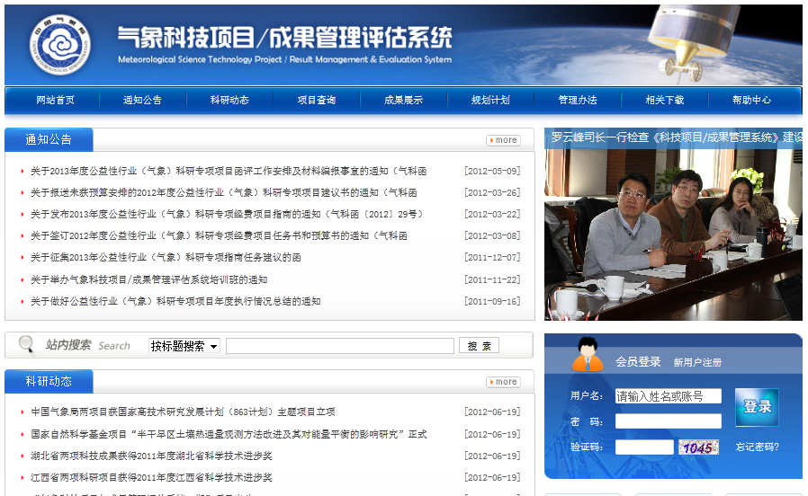
图 2-1系统主页面
输入正确的用户名和密码，点击“登录”按钮，即可进入使用系统。

专家管理页面
在登录完成愁，登录系统后，首页页面如下图所示：
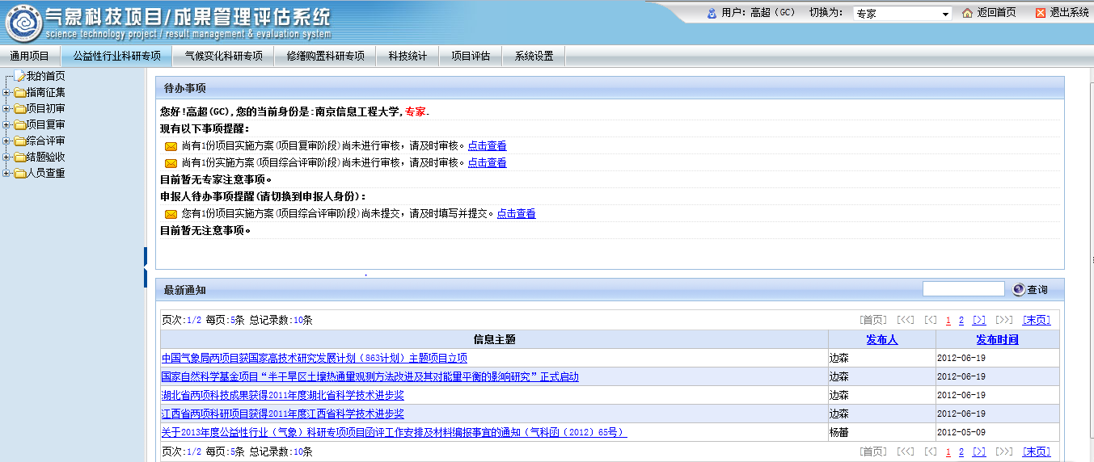
图 2-2专家登录后首页
在“我的首页”页面，左侧为栏目导航，其中主要包括“指南征集”、“项目初审”、“项目复审”、“综合评审”、“结题验收”、“人员查重”菜单，也包括系统设置功能。
在首页上方为待办事项，此处列出了需要处理的各类提醒信息，并提供了相应的链接，可以让专家很方便地进入到要处理的工作的界面。同时，在首页下方还提供了通知公告链接，用户可以使用此功能查看上级部门下发的通知。

项目初审——任务建议书

功能介绍
科技对本单位申报的气象科技项目建议书进行审查管理，对同意上报的申请提交指派给相关学科的专家，进行审核。

功能及操作步骤详解
专家可以点击“项目初审”菜单→“审核项目建议书”，进入气象科技项目建议书审查页面。

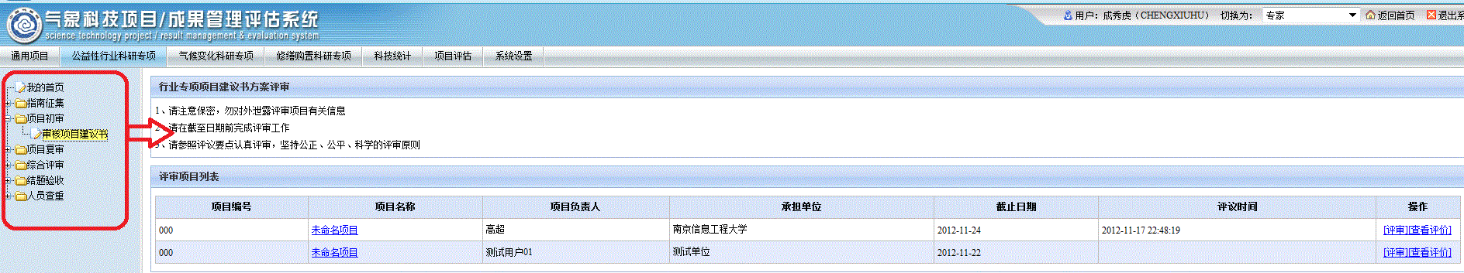图 2-3专家项目初审
点击“项目名称”中的链接，可以查看具体的项目信息，其中包括项目建议简表和项目建议书。
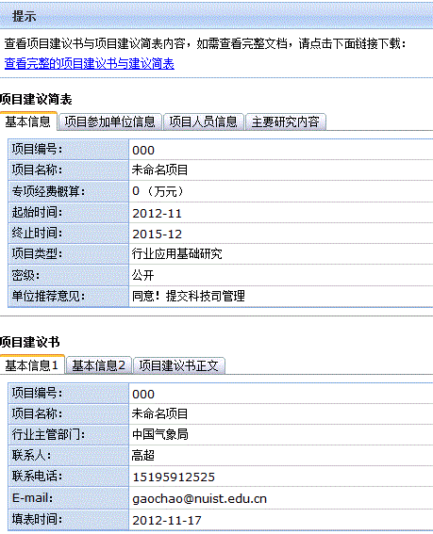
图 2-4专家项目初审——具体项目信息
图2-5 专家项目初审——评审
- 点击“操作”中的“评审”，可以对该项目进行初审，其中包括选择“综合评价等级”、填写“评价意见”，是否推荐下一步审核等操作，为了保证评审的规范性和有效性，还设置了“回避评议”，如下图所示：
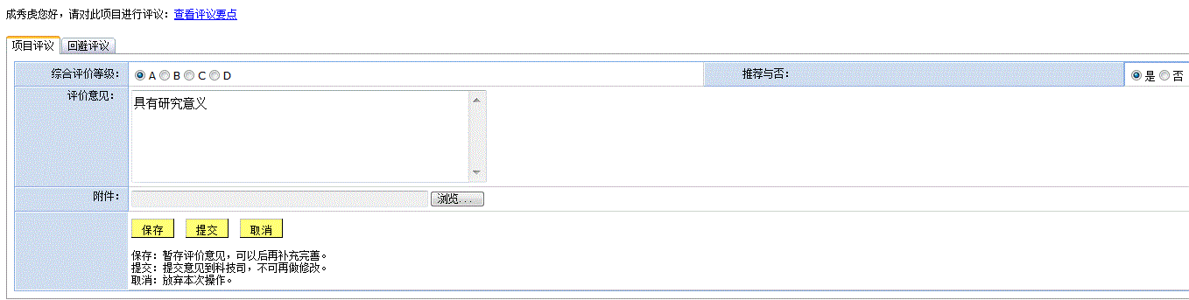
图 2-6专家项目初审评议
- 点击“操作”中的“查看评价”，可以查看对于该项目的审核情况，如下图所示：
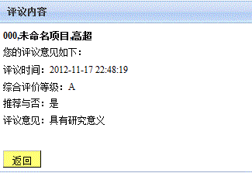
图 2-7专家项目初审评议内容查看

项目复审——实施方案

功能介绍
当科技司审核通过申报人的项目建议书时，申报单位该项目建议书的状态将更新为“科技司通过”，同时申报人该项目建议书的状态也将更新为“科技司通过”。此时申报人可继续填写“项目复审（实施方案及预算）”并提交，申报单位将对其进行复审形式审查，然后科技司指派专家对项目进行复审，主要审查实施方案的内容。

功能及操作步骤详解
点击系统首页事项项目“复审阶段”->”项目实施方案”，查看链接，进入以下页面：
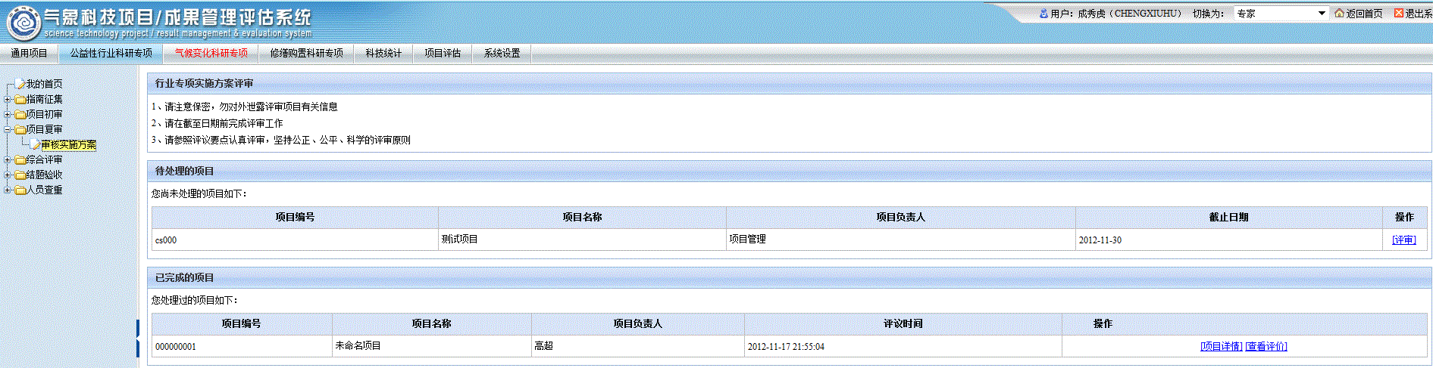
图 2-8项目复审列表
通过上述页面，可以看到专家已经处理的项目和待处理的项目，其中，专家需要根据截至日期进行评审。
（一）待处理项目：点击待处理项目栏内的“评审”链接，进入如图所示页面：
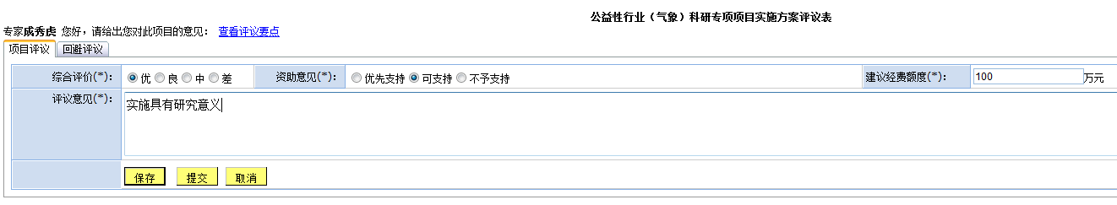
图 2-9项目复审页面
项目复审页面的下方显示了该项目申报人以及申报项目的详细内容，包括项目实施方案的“基本信息”、“主要成员”以及“实施方案正文”和项目预算申报书下的“基本信息”、“参加人员”、“预算表”、“设备费”、“材料费”、“测试加工费”、“国际合作交流费”、“承担单位支出预算”、“自筹经费来源”以及“项目经费预算说明”等信息，通过点击相应的控件即可得到对应的内容。如图所示：
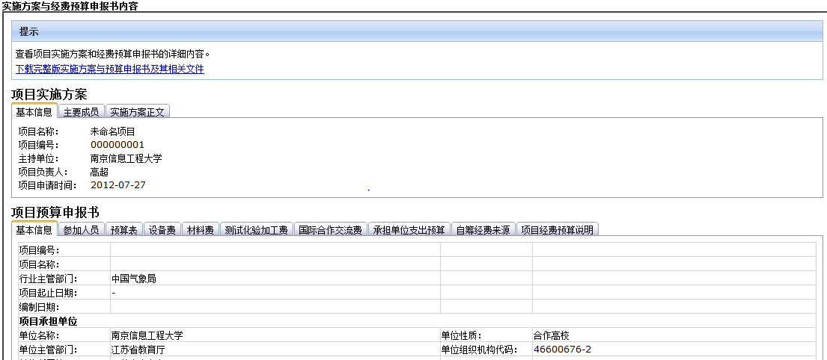
图 2-10项目复审实施方案与预算书
若专家需要查看该项目的WORD格式文档，可点击页面中部的“下载完整版实施方案与预算申报书及其相关文件”链接，进入图示页面，将项目实施方案、经费预算申报书、经费预算说明等相关文档下载到本地计算机查看。
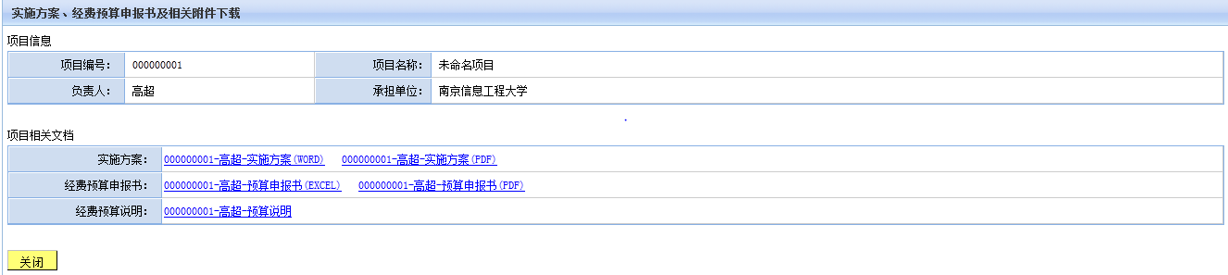
图 2-11专家项目复审相关文档下载
（二）已处理项目：点击已处理项目栏内的“项目详情”和“查看评价”链接，可以分别进入如图所示页面：
图 2-12专家复审项目查看详情
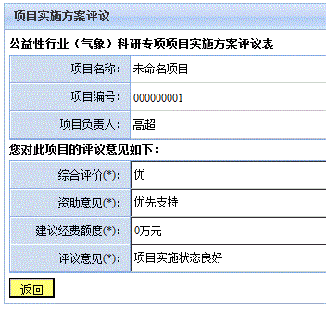
图 2-13专家复审项目查看评价

综合评审——答辩阶段

功能介绍
当科技司审核通过申报人的项目实施方案时，申报单位该项目实施方案的状态将更新为“科技司通过”，同时申报人该项目实施方案的状态也将更新为“科技司通过”。此时申报人可继续填写“实施方案及预算（答辩阶段）”并提交，申报单位将对其进行答辩形式审查，然后，科技司将指派专家对项目进行综合评审。

功能及操作步骤详解
申报单位科研管理员可以点击“综合评审”菜单→“项目审查”，进入气象科技项目建议书审查页面。
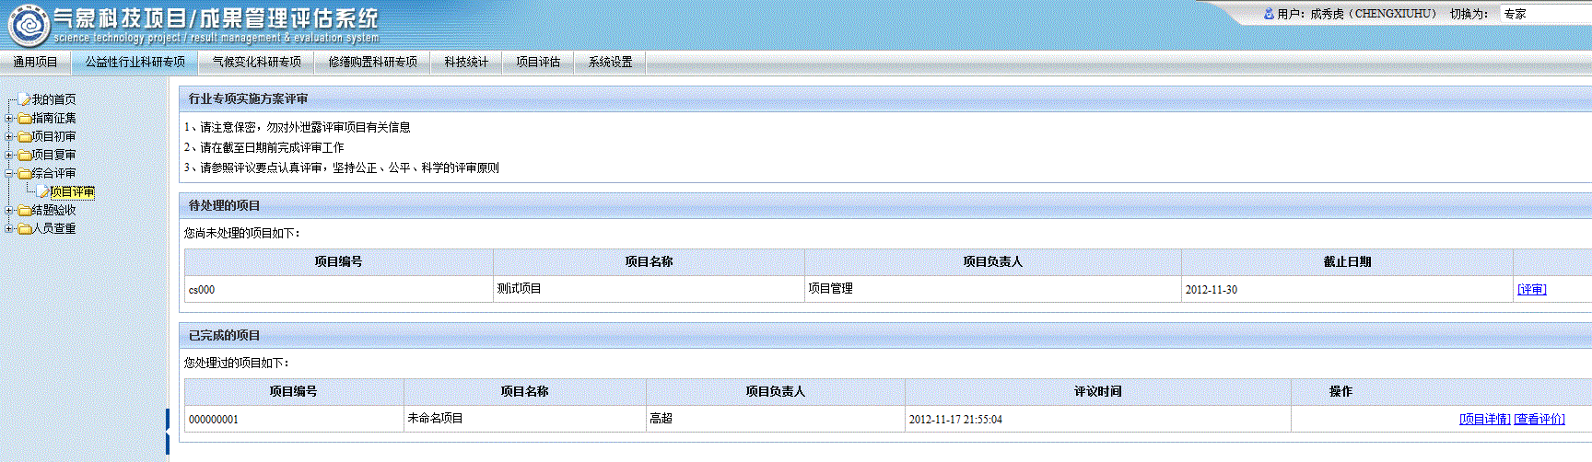
图 2-14专家综合评审
综合评审的具体操作步骤与项目复审审核形式类似，详细使用介绍请参见项目复审介绍，在这里不就再赘述。

结题验收

功能介绍
当本单位的项目完成审批后，将对本单位的项目进行项目进展报告和项目的查询管理。

功能及操作步骤详解
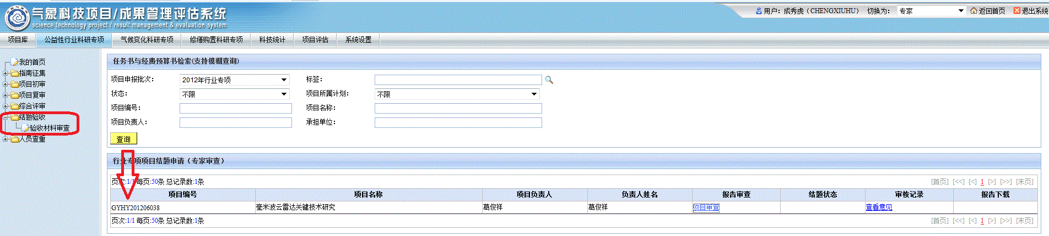
图 2-15专家结题验收
点击“项目审查”，专家将对项目进行评分和审查，如下图所示。
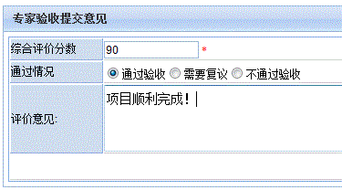
图 2-16专家结题验收

人员查重

功能介绍
在科技管理过程中，为防止一个人参与多个项目，或一个项目被不同人利用，系统设置了人员查重功能，点击“查重”链接，可以对参与项目的人员进行查重，科学规范项目的申报工作。

功能及操作步骤详解
点击“人员查重”中的“项目建议书”，可以进入如下界面：
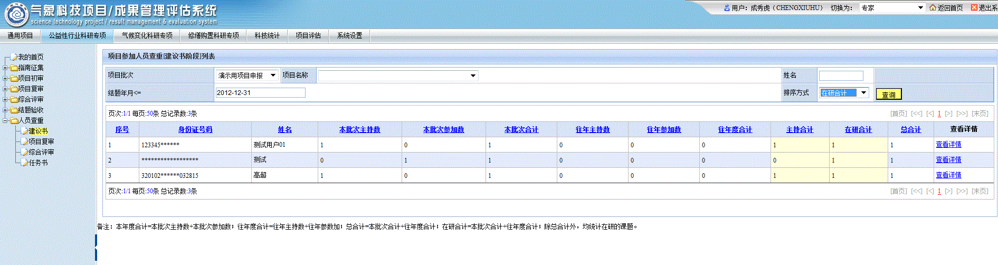
图 2-17专家人员查重页面
在这一功能中，专家可以通过“项目批次”，“项目名称”，“结题年月”以及“姓名”等分别或相结合进行查询。若查询结果较多，还可以以“在研合计”、“本批次主持数”、“本批次参加数”、“往年主持数”、“往年参加数”等方式进行排序。
在查询结果里可以看到被查询人的“姓名”、“身份证号”、“本批次主持数”、“本批次参加数”、“往年主持数”、“往年参加数”、“本批次合计”、“往年度合计”、“主持合计”、“在研合计”等信息。
点击“查看详情”，可以看到项目申报人员参加项目的情况：
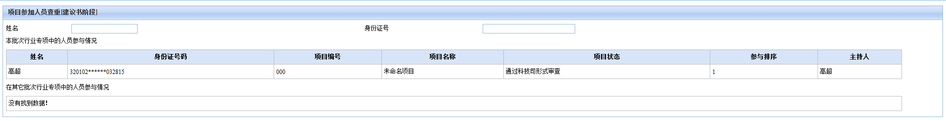
图 2-18专家人员查重具体信息
专家将根据人员参与不同项目的具体信息，对于其参与项目进行审核。
“项目复审”、“综合评审”和“任务书”处理流程与“建议书”相同，这里不一一赘述。

系统设置

功能介绍
在系统设置中，通过个人设置综合管理个人的基本信息、专家信息和单位信息以及专家内部邮件的使用。

个人设置功能及操作步骤详解

修改登录密码
点击“个人设置”->“修改登录密码”，进入如下的页面：

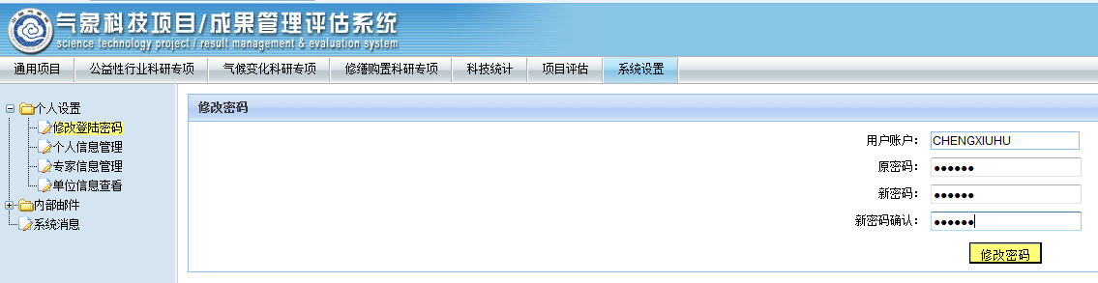
图 2-19 专家修改密码
通过“原密码”、“新密码”和“密码确认”的填写操作，就可以修改密码。

个人信息管理
点击“个人设置”->“个人信息管理”，进入如下的页面：

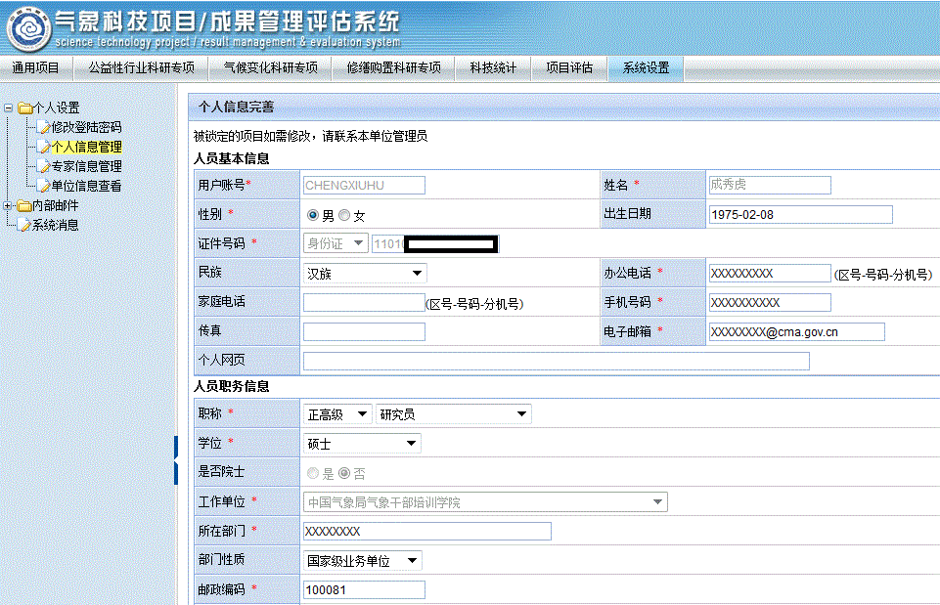
图 2-20 专家个人信息管理
专家可以对基本个人信息和人员职务信息进行管理。
注意：个人的用户账号、姓名以及证件号码都是从系统中自动提取的不能进行人工修改。

专家信息管理
点击“个人设置”->“专家信息管理”，进入如下的页面：
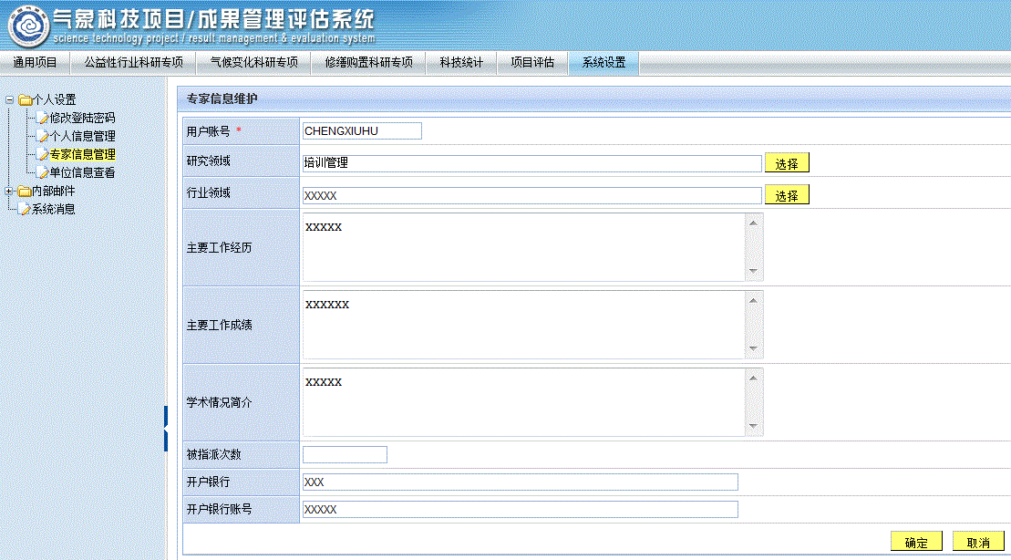
图 2-21 专家个人信息管理
可以对基本个人信息和人员职务信息进行管理

单位信息查看
点击“个人设置”->“单位信息查看”，进入如下的页面：
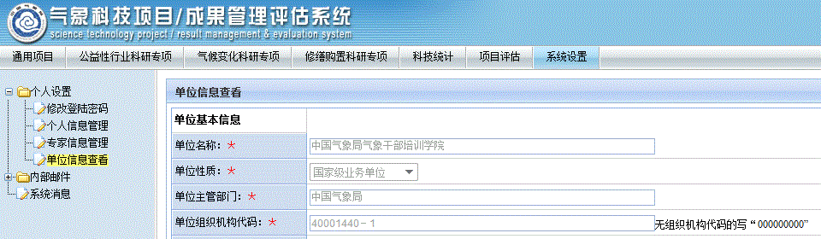
图 2-22 专家单位信息查看
可以对本单位的信息进行查看，但是没有修改功能。

内部邮件

功能介绍
对当前单位提供收发站内信的功能，单位可以向申报人、科技司等部门发送邮件，也可以接受来自站内的邮件，另外单位管理员还可以对内部邮件进行管理。
同时需要注意：在“内部邮件”的使用中，只能在站内收发邮件，而不能收发电子邮件。

功能及操作步骤详解

发送内部邮件
点击“内部邮件”→“收件箱”，进入如图所示页面。
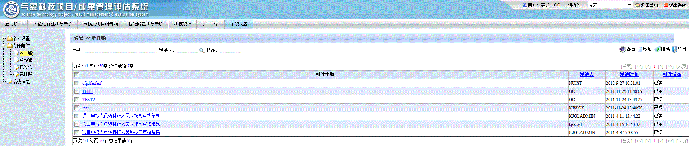
图 2-23 专家系统收件箱
若需发送内部邮件，可点击“添加”链接，进入图示页面：
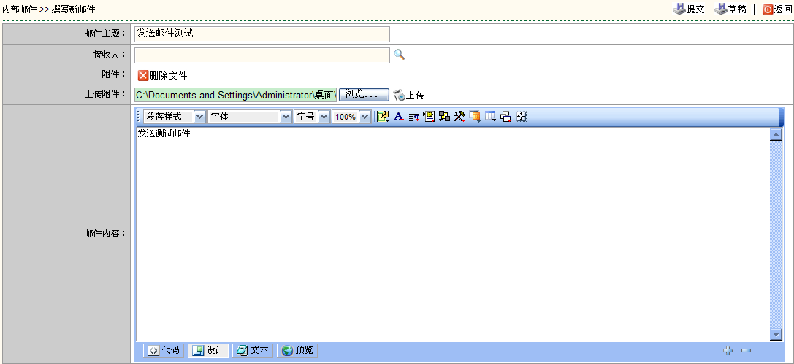
图 2-24 专家系统邮件发送
- 在图示页面中填写相应的邮件信息，在选择“接收人”的时候，请点击“放大镜”图标，进入如下页面：
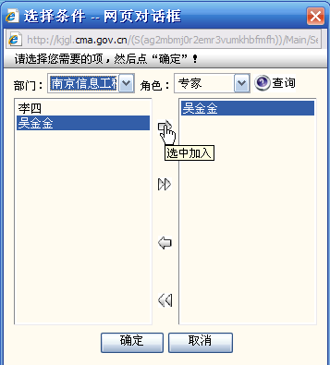
图 2-25 专家系统邮件发送
- 在图示页面中，选择接收人的部门、角色，然后根据箭头提示，添加接收人（可以添加多个接收人），添加完成后，点击“确定”按钮返回。
注：四个箭头从上到下的提示分别为：“选中加入”、“全部加入”、“选中去除”、“全部去除”。
- 在所有内容完成之后，点击“提交”按钮可成功发送邮件，点击“草稿”按钮可将邮件存入草稿箱，点击“返回”按钮可取消邮件的发送。
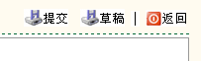

接收查询内部邮件
- 点击“内部邮件”→“收件箱”，进入如图所示页面。
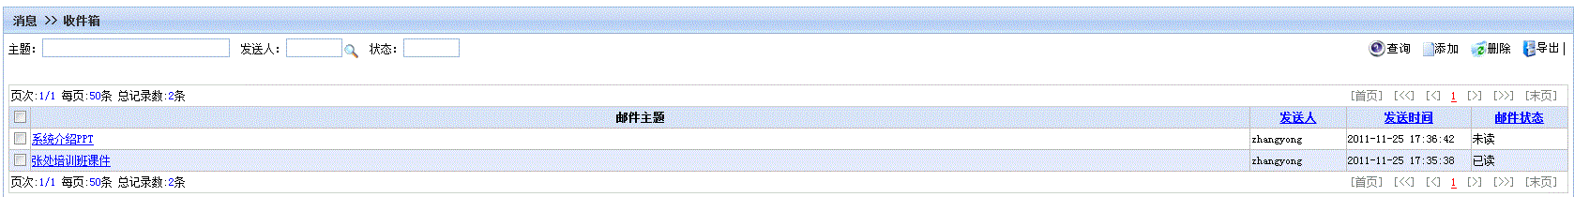
图 2-26 专家系统邮件发送
- 进入收件箱页面可显示所有邮件及邮件状态，如若需要查询邮件，可在“主题”、“发送人”、“状态”后的方框中输入信息，点击“查询”按钮进行查询，也可以选中某个邮件（在邮件前的小方框点击，出现“”即为选中），点击“导出”按钮将邮件导出。

草稿箱邮件
点击“内部邮件”→“草稿箱”，进入如图所示页面：
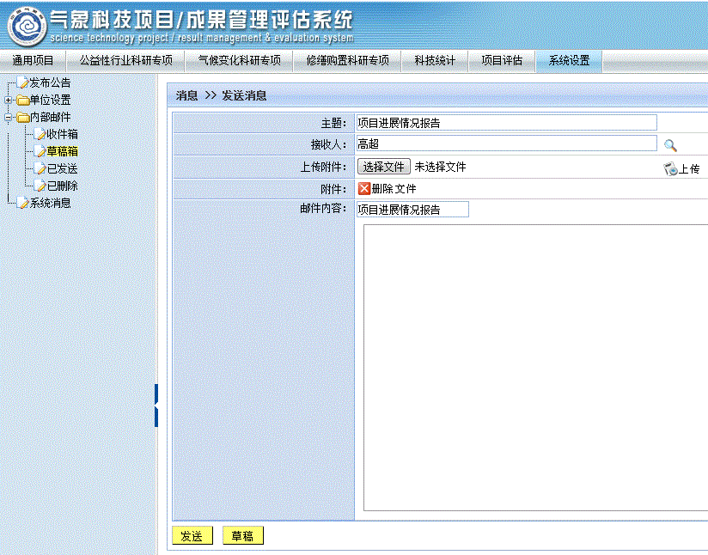
图 2-27 专家系统邮件草稿箱
图示中显示了所有的邮件草稿及邮件状态。

已发送的邮件
点击“内部邮件”→“已发送”，进入如下图所示的页面：
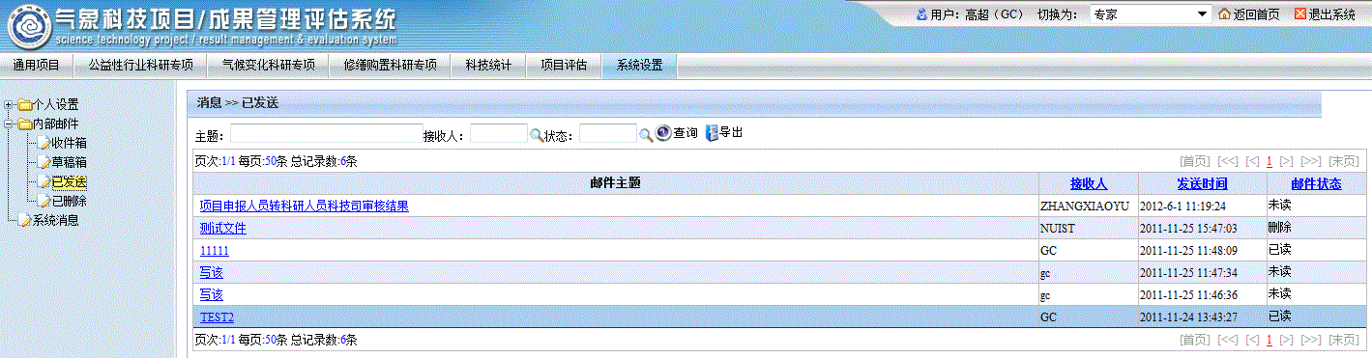
图 2-28 专家系统邮件草稿箱
图示中显示了所有的内部邮件已发送及邮件状态。

已删除的邮件
点击“内部邮件”→“已删除”，进入如下图所示的页面。
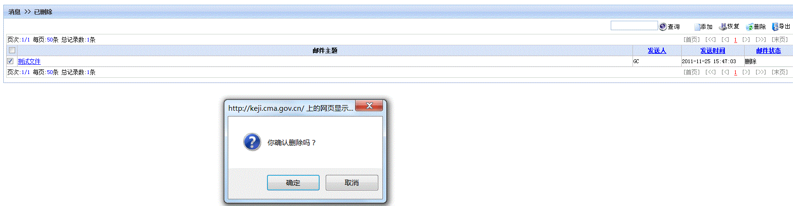
图 2-29 专家系统邮件草稿箱
图示中显示了内部邮件删除的状态。

